

ETML-ES

**Projet de diplôme**

Technicien ES en génie électrique,  
spécialisation électronique

2312

Système d’accès par badge  
pour place de travail

Expert n° 1 :

**Emilien Coulinge**

Réalisé par :

**Miguel Santos**

Maître de diplôme :

**Philippe Bovey**

Expert n° 2 :

**Daniel Bommottet**

Table des matières

1 Introduction 5

1.1 Contexte 5

1.2 But du projet 5

1.3 Organisation 5

2 Conception 6

2.1 Schéma-bloc du système 6

2.2 Connecteurs 230VAC 7

2.3 Convertisseur AC/DC 8

2.4 Commutation 230VAC 9

2.5 Microcontrôleur 10

2.6 Ethernet 12

2.7 Module Wi-Fi 14

2.8 RFID 15

2.9 LEDs d’interface 16

2.10 LEDs témoins 17

2.11 Buzzer 17

2.12 Points de mesure 18

2.13 Boitier 18

2.14 Serveur externe 19

2.15 Conclusion : Conception 20

3 Hardware 21

3.1 Spécifications du PCB 21

3.2 Règles de fabrication 21

3.3 Largeurs de pistes 22

3.4 Pistes d’alimentation +3V3 22

3.5 Pistes de puissance 230 [VAC] 22

3.6 Placement des composants 23

3.7 Ethernet 25

3.8 ESP32 27

3.9 Caractéristiques mécaniques 28

3.10 Plan de masse 28

3.11 Boitier 28

4 Software 30

4.1 Machine d’état global 30

4.2 Librairies utilisées 30

4.3 Principales variables 30

4.4 Principales fonctions 30

5 Mise en service 31

6 Conclusion 32

7 Bibliographie 33

8 Logiciels 35

9 Figures 36

10 Tableaux 36

11 Equations 37

12 Annexes 38

12.1 Cahier des charges 38

12.2 Planification 38

12.3 Journal de travail 38

12.4 Procès-verbaux des séances hebdomadaires 38

12.5 Schémas électroniques 38

12.6 Fichiers de fabrication 38

12.7 Liste des règles Altium 38

12.8 Liste des composants 38

12.9 Cotations du boitier 38

12.10 Code source firmware 38

12.11 Code source software 38

12.12 Fiche de modifications 38

12.13 Mode d’emploi 38

Glossaire

ETML École Technique et des Métiers de Lausanne

ES École Supérieure

CDC Cahier Des Charges

PCB Printed Circuit Board

RFID Radio Frequency Identification

PWM Pulse Width Modulation

GPIO General Purpose Input Output

RMII Reduced Media-Independent Interface

MDI Medium Dependent Interface

ABS Acrylonitrile Butadiène Styrène

PETG PolyEthylene Terephthalate Glycol

PLA Acide Polylactique

Notes

# Introduction

## Contexte

Ce projet est réalisé dans le cadre de la formation en École Supérieure (ES) en génie électrique, spécialisation électronique. Il constitue la validation finale des connaissances et des compétences acquises tout au long de la formation. Sa réussite conduit à l’obtention du diplôme de l’ES.

Ce projet est réalisé en fin de formation et possède une durée de 5 semaines. Un enseignant de l’ES, nommé le Maître de diplôme, en assure le suivi. Ce dernier réalise l’évaluation finale de ce rapport ainsi que de la défense orale, conjointement à deux experts externes.

## But du projet

L’objectif de ce projet est de réaliser un système d’accès par badge aux différents équipements disponibles à l’ES. En fonction des droits accordés à la personne, l’alimentation électrique des différents équipements sera activée ou non. Cela concerne notamment chacune des places de travail des étudiants et le « local de montage » de l’ES.

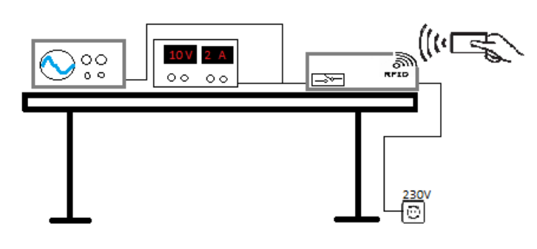

Figure 1 : Illustration du système, issu du CDC

Le principal but est d'améliorer la gestion de la consommation électrique en évitant les oublis d'extinction des appareils, d'assurer la sécurité des stations de brasage en réduisant les risques d'incendie, de gérer les droits d'utilisations et de fournir un suivi à l'aide d'un journal.

Le système électronique doit être capable de lire un badge RFID, d'activer ou de désactiver un commutateur 230 VAC en fonction des informations stockées dans une base de données accessible via Ethernet ou Wi-Fi. Il devra également gérer le concept de timeout en utilisant des indications lumineuses et/ou sonores. Le dispositif doit avoir une adresse permettant de le relier à la base de données pour enregistrer des informations telles que l'identité de l'utilisateur, la fréquence et la durée d’utilisation.

La conception du système, la réalisation d’un circuit imprimé (PCB) et sa programmation représentent les exigences minimales de la formation.

Le projet est mandaté par l'ES, qui a fourni un cahier des charges (CDC) détaillant les exigences précises du projet (Annexe 12.1).

## Organisation

Le projet a été planifié en différentes phases et une documentation quotidiennes des activités a été réalisée dans un journal de travail.

Une réunion hebdomadaire était organisée avec le Maître de diplôme afin d’examiner l’évolution du projet. Un procès-verbal a été dressé à chaque séance.

Ces documents sont disponibles en annexes de ce rapport. (12.2 à 12.4)

# Conception

Cette partie vise à expliquer les raisons des choix de composants, en mettant en avant leurs avantages, inconvénients et dimensionnement.

Les datasheets des composants sont référencées en bibliographie ou accessibles via les liens dans les tableaux. Les schémas électroniques correspondants sont joint en annexe (12.5).

## Schéma-bloc du système

Le schéma-bloc suivant résume les composants du système :



Figure 2 : Schéma-bloc du système

## Connecteurs 230VAC

L’appareil doit être alimenté directement sur le réseau électrique. Il doit aussi pouvoir fournir une sortie 230VAC avec le courant standard d’une prise électrique (10A).

L’entrée est réalisée au moyen d'un câble et d’une prise IEC C14 standard, couramment utilisée au sein de l’ES. Celle-ci est montée sur le boiter et intègre un porte-fusible et un interrupteur, connectés en interne, pour assurer la sécurité du circuit et de l’utilisateur.

La sortie du circuit est réalisée avec un câble doté d'une prise électrique CH (T13) femelle permettant de connecter un appareil ou une multiprise.

|  |  |  |  |
| --- | --- | --- | --- |
| Connecteur d’entrée 230VAC [Datasheet](https://www.schurter.com/en/datasheet/typ_DD11.pdf) [1] | | | |
| Fabricant | Schurter | |  |
| N° de fabricant | DD11.0111.1111 |  |
| Tension nominale | 250 RMS | [VAC] |
| Courant nominale | 10 | [A] |
| Taille fusible | 5 x 20 | [mm] |
| Puissance fusible | 2 | [W] |
| Interrupteur | 2 pos. / non-illuminé Disjoncteur thermique | |

Tableau 1 : Caractéristiques principales de la prise IEC C14

Les connecteurs externes sont reliés à des borniers pour acheminer la phase et le neutre à travers le PCB, utilisés par le convertisseur AC/DC et la commutation via le relai.

La mise à la terre est établie directement de l'entrée à la sortie, le boîtier ou le circuit ne nécessitant pas de protections particulières contrairement aux appareils connectés à la sortie.

|  |  |  |  |
| --- | --- | --- | --- |
| Borniers [Datasheet](https://www.we-online.com/components/products/datasheet/691401700002B.pdf) [2] | | | |
| Fabricant | Würth Elektronik | |  |
| N° de fabricant | 69140170000xB |  |
| Tension nominale | 300 RMS | [VAC] |
| Courant nominale | 10 | [A] |
| Positions (x) | 2 & 4 | [-] |

Tableau 2 : Caractéristiques principales des borniers

Tous les composants ci-dessus sont conçus pour supporter le courant maximal d'une prise électrique standard (10A) ainsi que la tension du réseau (230VAC RMS).

## Convertisseur AC/DC

L’appareil étant directement alimenté à partir du réseau électrique, il est nécessaire d'employer un convertisseur AC/DC afin de fournir la tension nécessaire au circuit. Celle-ci a été fixée à +3,3VDC car elle est nécessaire aux principaux composants, tel que le microcontrôleur ou le module RFID.

Le courant maximal nécessaire a été déterminé en se basant sur les datasheets des composants, avec une marge de sécurité de 10% en cas d’imprévus (Tableau 3).

|  |  |  |
| --- | --- | --- |
| Estimation du courant maximal | | [mA] |
| Microcontrôleur | PIC32MX795F512H | 100 |
| Modules RFID | CHILLI UART | 100 |
| RFID CLICK | 100 |
| Module Wi-fi | ESP32-C3-WROOM | 345 |
| Module Ethernet | Module Ethernet | 220 |
| Commutation 230VAC | Relai 230V | 140 |
| Interfaces | LEDS RGB | 180 |
| Buzzer | 90 |
| Total | | 1285 |
| Avec marge de 10% | | 1413,5 |

Tableau 3 : Estimation du courant maximal

Le module choisi (Tableau 4) ne nécessite pas de composants externes et se distingue de ces concurrents par sa taille et son rapport qualité/prix. Il intègre des protections contre les surtensions, les courts-circuits, et un fusible. Bien que son rendement soit relativement bas en utilisation intensive, il se montre plus efficace en cas de faible consommation.

|  |  |  |  |
| --- | --- | --- | --- |
| Convertisseur AC/DC [Datasheet](https://g.recomcdn.com/media/Datasheet/pdf/.fDalzwDY/.t4d3a794a0b6c5ccab793/Datasheet-135/RAC05-K_277.pdf) [3] | | | |
| Fabricant | RECOM | | https://mm.digikey.com/Volume0/opasdata/d220001/medias/images/2167/MFG_RAC05-K.jpg |
| N° de fabricant | RAC05-3.3SK |  |
| Tension d’entrée | 85 ~ 264 RMS | [VAC] |
| Tension de sortie | 3.3 | [VDC] |
| Courant de sortie max. | 1515 | [mA] |
| Fréquence interne | 130 | [kHz] |

Tableau 4 : Caractéristiques principales du convertisseur AC/DC

Une attention particulière est nécessaire en cas de développements futurs impliquant des technologies RFID proches de la fréquence de fonctionnement de 130kHz. Les badges utilisés dans ce projet ne se situent pas dans cette plage.

Bien que facultatifs, des condensateurs ont été ajoutés en sortie du circuit pour garantir la stabilité de la tension. Les valeurs ont été choisies de manière arbitraire. (Figure 3)



Figure 3 : Schéma du convertisseur AC/DC

## Commutation 230VAC

L'utilisation d'un relais permet de réaliser la commutation de la sortie 230VAC tout en assurant une isolation galvanique entre les sections à haute et basse tension. Contrairement à d'autres alternatives, telles que les optocoupleurs, un relai présente l'avantage de pouvoir commuter des puissances plus élevées. Cependant, les contacts mécaniques ont l’inconvénient de s’user plus rapidement et il nécessite un courant de contrôle plus élevé.

Un relais à verrouillage est employé car il peut maintenir sa position pendant de longues périodes sans nécessiter une alimentation constante, réduisant ainsi la consommation de courant. Il possède aussi deux bobines de contrôle, ce qui élimine la nécessité d'un circuit externe pour inverser la tension des bobines. Il est le moins coûteux parmi les rares modèles de ce type capable de fonctionner à une tension de 3,3VDC.

|  |  |  |  |
| --- | --- | --- | --- |
| Relai de puissance [Datasheet](https://www3.panasonic.biz/ac/e_download/control/relay/power/catalog/mech_eng_dw.pdf) [4] | | | |
| Fabricant | Panasonic | |  |
| N° de fabricant | ADW1203HLW |  |
| Tension de contact max. | 277 RMS | [VAC] |
| Courant de contact max. | 16 | [A] |
| Tension de bobine nom. | 3 | [V] |
| Courant de bobine nom. | 133.3 | [mA] |
| Type de bobine | Double bobine, à verrouillage | |

Tableau 5 : Caractéristiques principales du relai de puissance

Des diodes de roue libres sont placées en parallèle des bobines pour protéger les composants des surtensions qui surviennent lorsque l’on désactive les bobines. Elles sont capables de supporter le courant et la tension inverse maximal de la bobine. Des diodes Schottky permettent de réagir rapidement aux variations soudaines de tension.

Les bobines sont contrôlées par des transistors externes, les résistances R3 et R4 fournissent un courant de base suffisamment élevé pour garantir la saturation du transistor, calculés comme suit :

$$R_{B}=\frac{U_{R_{B}}}{I_{R_{B}}}=\frac{{(V}_{CC}-V_{BE})*10}{I_{L}}=\frac{\left(3,3-0,7\right)*10}{0,133}≅195 Ω→180 Ω E12$$

Équation 1 : Résistance de base du transistor

Des résistances de « pull-up » et « pull-down » permettent d’assurer l’état des transistors au démarrage. La datasheet n’étant pas explicite sur quelle bobine est « set » ou « reset », des emplacements sont prévus sur chaque transistor. Cependant, leur nécessité est remise en question car le microcontrôleur peut potentiellement assurer cet état par défaut. Des tests de mise en service sont prévus pour confirmer cela, en particulier pour vérifier l'absence d'impulsions au démarrage.



Figure 4 : Schéma du relai de puissance

## Microcontrôleur

Le microcontrôleur a pour but de coordonner et gérer les différents périphériques. Il sert notamment d’interface entre le module RFID, le module Wi-Fi ainsi que les LEDs et le buzzer.

Un microcontrôleur de la famille PIC32 a été choisi en raison de sa popularité à l'ES et sa relative facilité de programmation avec MPLAB X. La série MX795 utilisée à l’ES apparaît comme le choix idéal grâce à son intégration du module Ethernet MAC, essentiel pour la connectivité Ethernet, ainsi que sa gamme étendue de périphériques de communication. Néanmoins, les PIC32 présentent l’inconvénients d’avoir une certaine rigidité dans le choix des broches pour les périphériques, ce qui nécessite une certaine attention lors de la phase de conception.

|  |  |  |  |
| --- | --- | --- | --- |
| Microcontrôleur [Datasheet](https://ww1.microchip.com/downloads/aemDocuments/documents/MCU32/ProductDocuments/DataSheets/PIC32MX5XX6XX7XX_Family%29Datasheet_DS60001156K.pdf) [5] | | | |
| Fabricant | Microchip | |  |
| N° de fabricant | PIC32MX795F512HT-80I/PT | |
| Boitier | 64-TQFP |  |
| Tension d’alimentation | 2,3~3,6 | [V] |
| Fréquence | 80 | [MHz] |
| Mémoire Flash | 512 | [ko] |
| Mémoire RAM | 128 | [ko] |
| Connectivité | CANbus, Ethernet, I²C, SPI, UART/USART, USB OTG | |
| Nombre d’E./S. | 53 |  |

Tableau 6 : Caractéristiques principales du microcontrôleur

Il a été déterminé que les périphériques internes suivants sont nécessaires :

|  |  |  |
| --- | --- | --- |
| Périphériques interne PIC32 | | |
| Périphérique | # pin | Fonctionnalité |
| PGEx | 2 | Programmation et debug |
| OSCx | 2 | Oscillateur externe |
| Ethernet MAC | 11 | Connexions avec contrôleur PHY |
| UART | 6 | Communication avec l’ESP32 |
| Communication avec RFID / Chilli UART B1 |
| Réservé pour mikroBUS |
| SPI | 4 | Réservé pour mikroBUS |
| I2C | 2 | Réservé pour mikroBUS |
| OC | 2 | (Contrôle des LEDs) |
| Contrôle du Buzzer |
| GPIO | 1 | Reset de l’ESP32 |
| 2 | Contrôle du relai |
| 4 | Réservé pour mikroBUS |
| Total | 36 |  |

Tableau 7 : Périphériques et nombre de broches nécessaires pour le PIC32

Ce constat a conduit à l'élimination du boîtier 44 broches en raison de l'espace insuffisant pour les broches d'alimentation, ce qui a entraîné un choix arbitraire en faveur du boîtier 64 broches. Lors de l’assignation des broches, ce choix s’est avéré optimal car la capacité maximale en termes de périphériques a été atteinte (Figure 5).

Le modèle avec la mémoire interne maximale est sélectionné pour prévenir les limitations en programmation, avec la possibilité de la réduire ultérieurement.

Il ne faut pas oublier les résistances pull-up externes pour l'I2C, une valeur de 10 kΩ est recommandée selon les spécifications du standard.



Figure 5 : Assignation des broches du PIC32

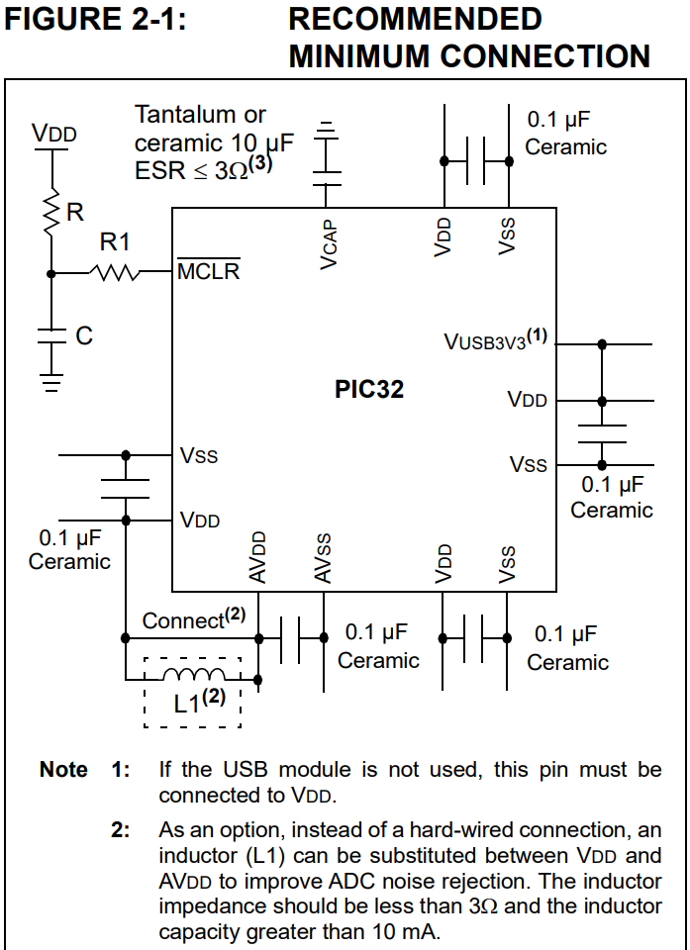La datasheet du fabricant fournit les recommendations en terme de découplage de l’alimentation (Figure 6) et de connexion au port de programmation (Figure 7). Un bouton a été rajouté pour permettre un redémarrage manuel.

Figure 6 : Condensateurs de découplage PIC32

Les valeurs des condensateurs nécessaires pour le quartz externe (Figure 8) ont été calculées en utilisant la formule suivante, ainsi que les informations de la datasheet du fabricant [6], en considérant que les deux condensateurs auront la même valeur :

$$C_{L}=\frac{C_{1}*C_{2}}{C_{1}+C_{2}}+C_{0}$$

$$C_{1}=C_{2}=2*\left(C_{L}-C_{0}\right)=2*\left(18-7\right)=22 [pF]$$

Équation 2 : Calcul des condensateurs du quartz externe

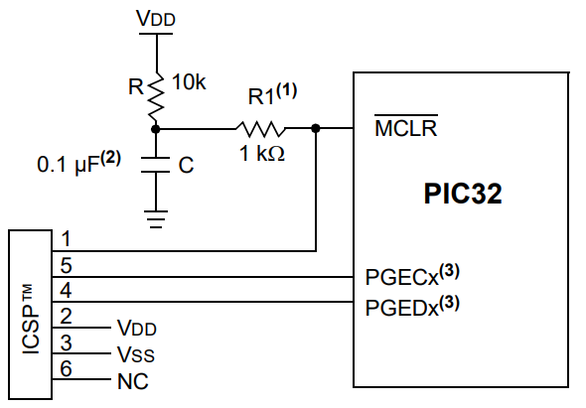

Figure 7 : Port de programmation PIC32

Figure 8 : Schéma du quartz externe PIC32

## Ethernet

L’utilisation de l’Ethernet vise à fournir une option plus fiable que le Wi-Fi pour communiquer avec la base de données externe. Cependant, en raison de sa complexité, cette intégration est prévue en dernière priorité.

La première étape dans la mise en place d'une connexion Ethernet consiste à établir la connexion physique (couche OSI 1). Cette tâche est gérée par un contrôleur PHY, qui agit en tant qu’interface entre le connecteur RJ45 et l'Ethernet MAC (couche OSI 2) intégré au PIC32 ().

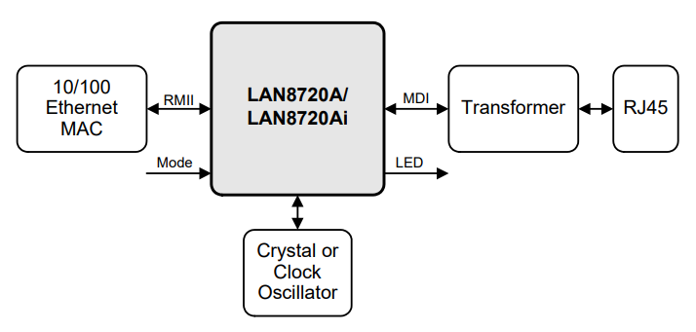

Figure 9 : Principe du contrôleur PHY

Pour simplifier la conception, le schéma du « Ethernet Starter Kit 2 » développé par Microchip a été reproduit [7] et notamment celui de la « PHY Daughter Board » présent sur le kit [8] (Figure 10). L'utilisation de composants du même fabricant garantit une certaine synergie et offre l'avantage d'avoir la configuration du contrôleur PHY directement disponible dans l'IDE.

|  |  |  |  |
| --- | --- | --- | --- |
| Contrôleur PHY [Datasheet](https://ww1.microchip.com/downloads/aemDocuments/documents/OTH/ProductDocuments/DataSheets/00002165B.pdf) [9] | | | |
| Fabricant | Microchip | | https://www.microchip.com/content/dam/mchp/mrt-dam/ic-images/qfn/24-lead-j3x/LAN8720A-J3X-Regular.jpg |
| N° de fabricant | LAN8720A-CP-TR-ABC | |
| Boitier | 24-QFN |  |
| Tension d’alimentation | 1,62~3,6 | [V] |
| Interface | RMII | |
| Ethernet | 10/100BASE-T |  |

Tableau 8 : Caractéristiques principales du contrôleur PHY

Le port RJ45 est doté de transformateurs de couplage. Leur rôle est d’assurer une isolation galvanique entre la ligne Ethernet et le circuit, permettant de le protéger contre les surtensions ou les perturbations électromagnétique. L’isolation galvanique permet aussi de garantir les caractéristiques d’impédances de la ligne et du circuit.

|  |  |  |  |
| --- | --- | --- | --- |
| Connecteur RJ45 [Datasheet](https://www.cuidevices.com/product/resource/crj011-ml3-th.pdf) [10] | | | |
| Fabricant | CUI devices | | https://cdn.cuidevices.com/products/image/getproductimage/660436?typecode=m&width=300 |
| N° de fabricant | CRJ011-ML3-TH | |
| Blindage | Blindé | |
| Magnétiques | Intégrés |  |
| Ethernet | 10/100BASE-T |  |

Tableau 9 : Caractéristiques principales du connecteur RJ45

L’oscillateur externe assure le fonctionnement du contrôleur PHY (Figure 11).

Les contraintes de placement et de routage sont détaillées dans la partie hardware.

Dans la figure ci-dessous, les résistances R14 à R17 adaptent l'impédance avec une valeur de 50Ω par fil, 100Ω par ligne différentielle. Les condensateurs C9 à C13, destinés à la réduction du bruit, n'ont pas été inclus dans le circuit, de même que la ferrite isolant l'alimentation analogique du +3V3. Ceci est basé sur l'analyse d'un circuit équivalent à l'ES où ces éléments n'étaient pas présents, mais le fonctionnement restait garanti pour les vitesses de communication concernées.

Les protocoles de communication utilisés que sont le RMII et le MDI nécessitent l’utilisation de paires différentielles. Celles-ci ont pour but de réduire les interférences sur la ligne. Pour cela, elles doivent posséder une impédance caractéristique, détaillé dans la partie hardware.

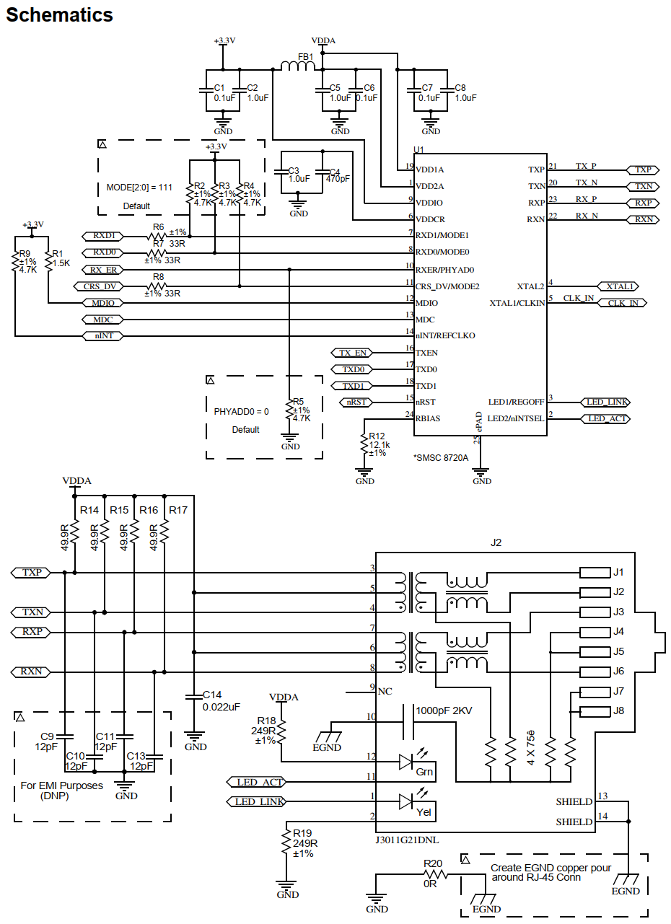

Figure 10 : Schéma de la "PHY Daughter Board"

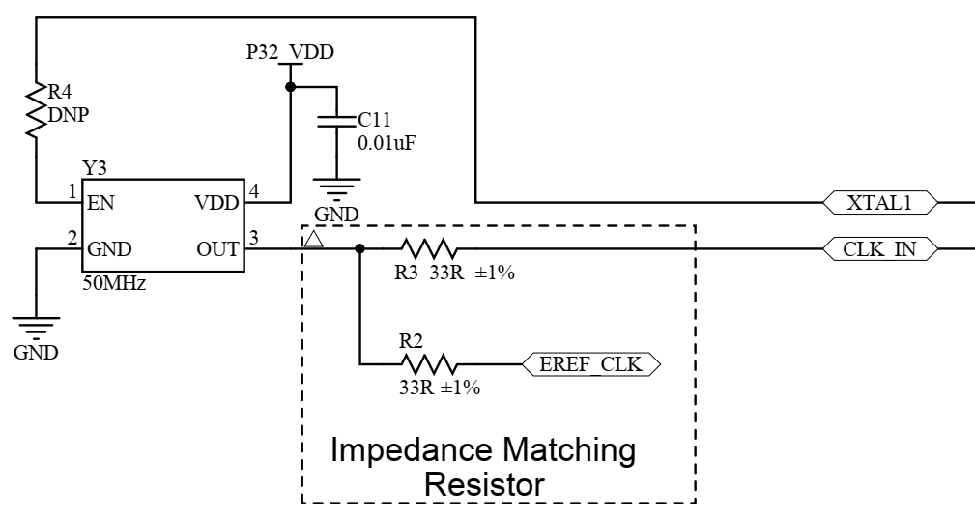

Figure 11 : Schéma de l'oscillateur externe sur le "Ethernet Kit 2"

## Module Wi-Fi

Un module Wi-Fi permet d’assurer la connectivité sans fil avec la base de données externe. Il permet ainsi de vérifier les droits accordés aux badges scannés.

Un module « ESP32-C3 » a été sélectionné parmi les projets réalisés au sein de l’ES. Cela permet ainsi de bénéficier de l’expérience et de la documentation d’anciens étudiants ou des enseignants. Sa popularité et sa documentation abondante participent aussi à en faire un choix idéal.

Son contrôle s’effectue par l’envoi d’instructions AT à l’aide d’une communication UART. Le « ESP-AT User Guide » fournit une liste détaillée des commandes à utiliser [11].

|  |  |  |  |
| --- | --- | --- | --- |
| Module Wi-Fi ESP32 [Datasheet](https://www.espressif.com/sites/default/files/documentation/esp32-c3-wroom-02_datasheet_en.pdf) [12] | | | |
| Fabricant | Espressif | |  |
| N° de fabricant | ESP32-C3-WROOM-02-N4 | |
| Tension d’alimentation | 3 ~ 3.6 | [VDC] |
| Courant de réception | 82 ~ 84 | [mA] |
| Courant de transmission | 280 ~ 345 | [mA] |
| Protocoles | 802.11b/g/n, Bluetooth v5.0 | |

Tableau 10 : Caractéristiques principales du module Wi-Fi

Le module doit être préalablement programmé en mode « Boot Download » via le port de programmation. Pour cela, il suffit d'activer certaines broches à l'état haut lors du démarrage, conformément à la datasheet (Figure 12).

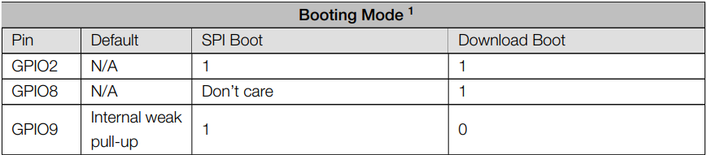

Figure 12 : Modes de démarrage de l'ESP32

Sur ce circuit, il faut maintenir le bouton « BOOT » enfoncé et redémarrer le module avec le bouton « RESET ». Les broches « IO2 » et « IO8 » peuvent être maintenues à l’état haut en utilisant une résistance de pull-up de 10kΩ, comme l’indique le fabricant dans la datasheet.

Des détails supplémentaires concernant la programmation sont disponibles dans la partie software.

(Corrections à apporter : voir fiche de modification)

Figure 13 : Schéma de sélection du  
mode de l'ESP32

## RFID

Des badges sont mis à disposition des élèves de l'ETML-ES pendant toute la durée de leur formation. Ceux-ci sont utilisés dans ce projet afin d'éviter aux élèves la nécessité de multiples badges. Un lecteur doit récupérer l’ID du badge scanné pour déterminer ensuite les droits qui lui sont accordé en interrogeant une base de données externe.

La technologie du badge a été identifiée à l'aide de l'application « NFC Tools » sur un smartphone Samsung S23 Ultra. La figure ci-dessous montre le fabricant et le modèle de la puce interne. Des informations techniques supplémentaires sont disponibles sur le site web du fabricant.[13]



Figure 14 : Technologie du badge RFID de l'ES

En résumé, le badge utilise puce RFID à 13,56MHz et dispose d'une mémoire d'un kilo-octet.

Lors de la recherche d'un lecteur compatible, le choix s'est porté vers un module tout-en-un afin de simplifier la conception, notamment de l'antenne. Deux modules se sont démarqués :

|  |  |  |
| --- | --- | --- |
| Comparaison des modules RFID | | |
| Nom | RFID CLICK | CHILLI UART B1 |
| Fabricant | MIKROE | Eccel Technology |
| Liens | [Datasheet](https://www.mikroe.com/rfid-click) [14] | [Datasheet](https://eccel.co.uk/wp-content/downloads/UART-B1-User-manual.pdf) [15] |
| Illustration | https://cdn1-shop.mikroe.com/img/product/rfid-click/rfid-click-large_default-12x.jpg | https://eccel.co.uk/wp-content/uploads/2018/02/UART-B1_1-1.jpg |
| Prix | 25,23 CHF | 34,82 CHF |
| Interface | UART, SPI | UART, GPIO |
| Taille | 57,15 x 25,4 mm | 75 x 50 mm |
| Connecteur | mikroBUS | Header 2,54 ou 2mm |
| Avantages | Déjà utilisé au sein de l’ES | Placement libre dans le boitier  Programmation simplifiée |
| Inconvénients | Antenne à faible portée | Coût plus élevé  Taille plus grande |

Tableau 11 : Comparaison des modules RFID

Le choix final s'est porté sur le module « Chilli UART B1 » en raison de sa liberté de placement dans le boîtier, prévu sur le dessus, ainsi que de sa portée d'antenne. Il sera connecté au circuit via un connecteur 2mm. Cependant, l'ES a demandé l'intégration d'une empreinte « mikroBUS » dans le système pour d'éventuels développements futurs, sans nécessité d'exécution immédiate.



Figure 15 : Schéma des connecteurs des modules RFID

## LEDs d’interface

Trois LEDs extérieurs ont pour but d’informer l’utilisateur sur l’état du système. Notamment pour avertir sur l’extinction du système, si une communication Wi-Fi ou Ethernet a lieu et si le badge RFID a été accepté ou non.

Des LEDs RGB sont utilisées avec des drivers dédiés. Des LEDs bicolores étaient prévues, mais le choix s'est porté sur les LEDs RGB pour plus de possibilités sans différence de coût. Il s’agit d’une décision purement esthétique afin d’offrir plus de possibilités. Leur utilisation pourra être étudié et envisagé dans de futurs projets de l’ES.

|  |  |  |  |
| --- | --- | --- | --- |
| LED d’interface RGB (x3) [Datasheet](https://www.we-online.com/components/products/datasheet/150141M173100.pdf) [16] | | | |
| Fabricant | Würth Elektronik | |  |
| N° de fabricant | 150141M173100 |  |
| Tension directe | R 2,0 - V 3,2 - B 3,2 | [V] |
| Courant maximal | 30 | [mA] |

Tableau 12 : Caractéristiques principales des LEDs RGB

Le driver LED comporte 3 canaux, adaptés au contrôle des LEDs RGB, réduisant la charge de courant au microcontrôleur. Le driver utilise la méthode « Grayscale », ajustant l'intensité de chaque couleur avec des signaux PWM pour créer une variété d'effets. La commande s'effectue via une seule ligne en série par un protocole propriétaire « EasySet ».

Figure 16 : Schéma des LEDs RGB d'interface

Une erreur de lecture de la datasheet a conduit à croire que la commande était basée sur des signaux PWM en entrée. La connexion a été établie avec une sortie OC du microcontrôleur, mais il aurait été préférable de la connecter à une sortie SPI pour simplifier le contrôle. (Voir fiche de modification)

Le courant de sortie pour chaque canal est fixé par une unique résistance externe. La valeur est déterminée par la formule suivante, fourni par la datasheet :

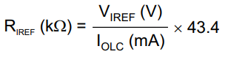

Équation 3 : Résistance de limitation de courant du TLC5973

|  |  |  |  |
| --- | --- | --- | --- |
| Driver de LED (x3) [Datasheet](https://www.ti.com/lit/ds/symlink/tlc5973.pdf?HQS=dis-dk-null-digikeymode-dsf-pf-null-wwe&ts=1695554399423&ref_url=https%253A%252F%252Fwww.ti.com%252Fgeneral%252Fdocs%252Fsuppproductinfo.tsp%253FdistId%253D10%2526gotoUrl%253Dhttps%253A%252F%252Fwww.ti.com%252Flit%252Fgpn%252Ftlc5973) [17] | | | |
| Fabricant | Texas Instrument | |  |
| N° de fabricant | TLC5973D |  |
| Tension d’alimentation | 3 ~ 6 | [V] |
| Tension par canal | 21 | [V] |
| Courant par canal | 50 | [mA] |
| Interface | 3-Mbps « EasySet » |  |

Tableau 13 : Caractéristiques principales du driver de LED

Le protocole et la méthode de contrôle du circuit sont détaillés dans la partie software.

## LEDs témoins

Deux LEDs sont placées sur le circuit, une indique la présence de l'alimentation, l'autre peut être contrôlée par le microcontrôleur à des fins de débogage. Elles ne sont pas visibles depuis l'extérieur du boîtier. Les LEDs ont été sélectionnées arbitrairement parmi le stock de l'ES. Leur courant et luminosité sont volontairement bas. Les résistances ont été calculés de la manière suivante :

$R_{LED}=\frac{V_{CC}-U_{LED}}{I_{LED}}=\frac{3,3-2}{0,004}=325 [Ω]→330 \left[Ω\right] E12$

Figure 17 : Schéma LEDs témoins

Équation 4 : Calcul de la résistance des LEDs témoins

## Buzzer

Le buzzer a pour but d’informer l’utilisateur que la sortie 230 [VAC] va être désactiver et lui offrir la possibilité de prolonger la durée à l’aide de son badge.

Un buzzer magnétique a été choisi pour son volume sonore élevé par rapport à un buzzer piézoélectrique, malgré une consommation de courant plus élevée. L'objectif est de garantir que l'utilisateur puisse clairement entendre le signal pour éviter toute interruption inattendue de ses appareils. La consommation de courant est brève et aura finalement peu d'impact.

Une résistance placée en série permet de réduire le courant et le volume sonore. Sa valeur actuelle est de 0 [Ω] pour expérimenter, ajustable si nécessaire.

Le buzzer est contrôlé par un signal PWM à travers un transistor. Pour éviter les effets indésirables de la commutation, une diode de roue libre est placée en parallèle. Les mêmes transistors et diodes que le relais sont choisis pour simplifier le nombre de références de composants en s’assurant qu’ils soient bien adaptés. La formule utilisée est la même (Équation 1).

Figure 18 : Schéma du buzzer

|  |  |  |  |
| --- | --- | --- | --- |
| Buzzer [Datasheet](https://www.cuidevices.com/product/resource/cmt-0904-83t.pdf) [18] | | | |
| Fabricant | CUI Devices | |  |
| N° de fabricant | CMT-0904-83T |  |
| Tension d’alimentation | 2 ~ 5 | [V] |
| Courant maximale | 90 | [mA] |
| Fréquence nominale | 2730 | [Hz] |

Tableau 14 : Caractéristiques principales du buzzer

## Points de mesure

Divers header répartis sur la carte permettent la mesure de tous les signaux de communications, les PWMs et la plupart des GPIOs ainsi que l’alimentation et le débogage.

|  |  |  |  |
| --- | --- | --- | --- |
| Points de mesure | | | |
| Composant | Protocole | Signal | Désignateur |
| ESP32 | UART | TX | P8 |
| RX |
| RFID Chilli | UART | TX | P6 |
| RX |
| mikroBUS | UART | TX | P7 |
| RX |
| I2C | SCL |
| SDA |
| SPI | SCK | P10 |
| MISO |
| MOSI |
| CS |
| GPIO | AN | P9 |
| PWM |
| INT |
| RST |
| LEDs RGB | PWM | OC1 | P5 |
| Buzzer | PWM | OC5 |
| PIC32 | GPIO | DEBUG | TP2 |
| AC/DC | - | +3V3 | TP1 |
| (Courant) | P4 |
| GND | TP3, TP4 |

Tableau 15 : Liste des points de mesure du système

Il est recommandé de ne placer aucun point de test sur la partie concernant l’Ethernet, car cela présente peu d’intérêt au vu de la complexité des trames qui sont transmises et du risque d’influencer les signaux par le fait de les déporter sur le PCB.

## Boitier

Il était initialement envisagé dans le CDC de se procurer un boitier disponible sur le marché. Après réflexions et négociations avec le mandant du projet, il a été décidé de réaliser un boitier imprimé en 3D. Cette méthode offre l’avantage de réaliser une conception réalisée entièrement sur mesure sans nécessité d’usinage. La charge de travail supplémentaire entrainé par la modélisation 3D sera en partie compensé par le gain de temps sur l’usinage d’un boitier standard.

Le matériau utilisé devra offrir une isolation et une résistance à la chaleur suffisamment élevée. Pour cela, des matériaux comme l’ABS ou le PETG semblent les plus adaptés. Le matériel le plus couramment utilisé dans l’impression 3D qu’est le PLA ne convient pas pour cette application ! En effet, sa tendance à absorber l’humidité et sa faible résistance à la chaleur représente un risque non négligeable lors de l’utilisation de hautes tensions et de courants élevés. (Expérience personnelle)

Des détails supplémentaires sur le boitier sont fournis dans la partie hardware.

## Serveur externe

Un serveur externe est essentiel pour prendre en charge deux fonctionnalités principales : la configuration à distance et la gestion d'une base de données.

Cette base de données permet de stocker les informations concernant les badges d'accès et les autorisations qui leur sont associées. Un serveur web basique facilite l'accès à distance afin de configurer le système et administrer les droits d'accès. La base de donnée pourra être gérer en SQL ou par simple écriture dans un fichier csv.

Dans cette optique, l'utilisation du Raspberry Pi 3B+ se montre particulièrement appropriée. Le langage de programmation privilégié, Python, bénéficie d’un grand nombre de librairies et d’une documentation abondante. La faible consommation de courant en fait une option idéale, car il restera constamment allumé.

L’ES dispose de stocks suffisants compte tenu de la pénurie actuelle

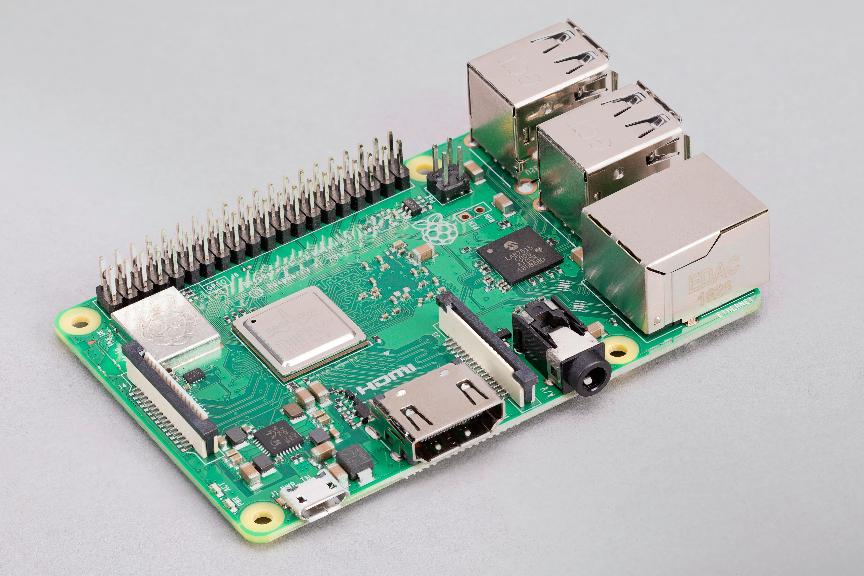

Figure 19 : Image du Raspberry Pi 3B+

# Hardware

Ce chapitre explore la conception du PCB et la modélisation du boîtier qui l'abrite. Il détaille les raisons derrière les choix de conception et les contraintes de fabrication.

Les fichiers de fabrication sont disponibles en annexe (12.6).

## Vues des couches du PCB

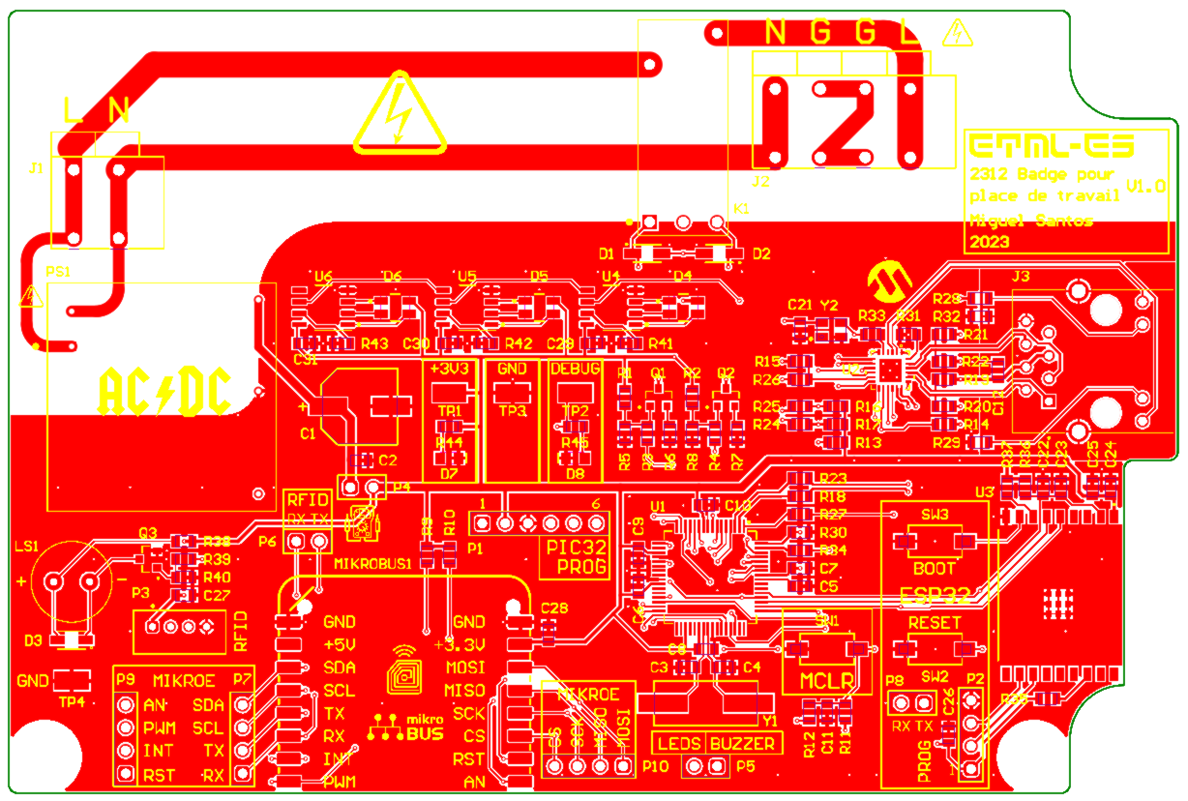

Figure 20 : Vue de la couche TOP

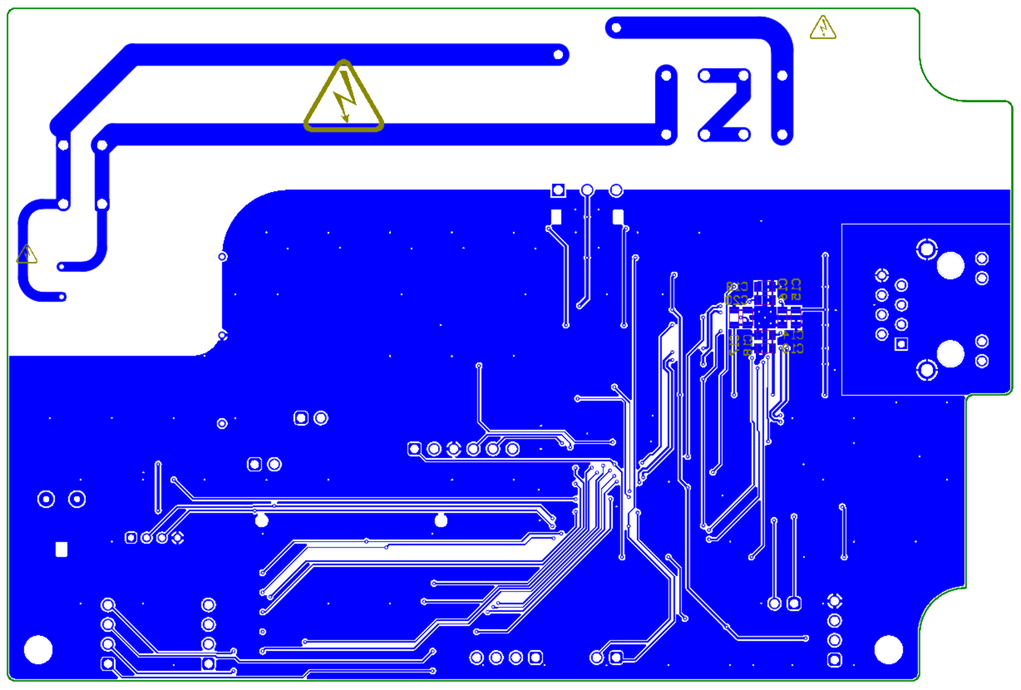

Figure 21 : Vue de la couche BOTTOM

## Vues réalistes du PCB

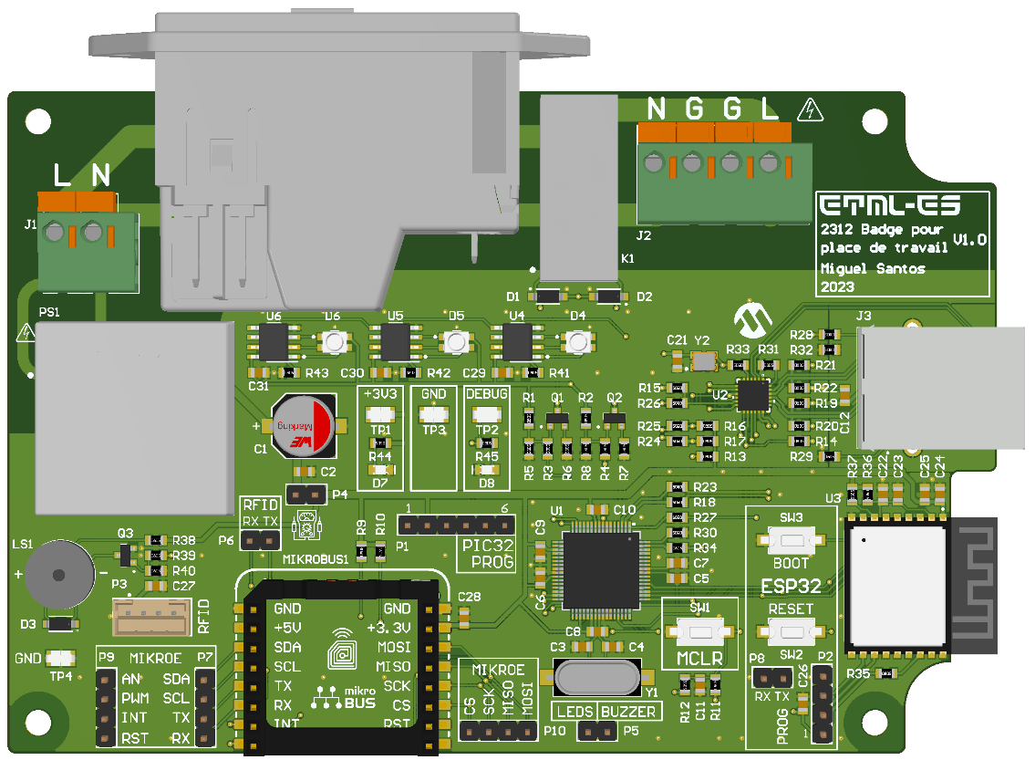

Figure 22 : Vue du dessus du PCB

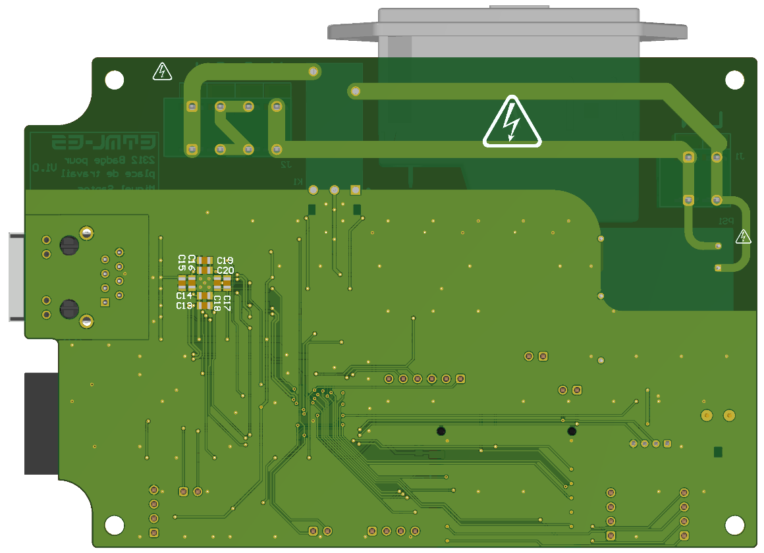

Figure 23 : Vue du dessous du PCB

## Spécifications du PCB

Le PCB a été fabriqué par Eurocircuit, entreprise avec laquelle l'ES a l'habitude de collaborer. Voici ci-dessous (Tableau 16) les caractéristiques clés de ce PCB. Les paramètres à définir lors de la commande étaient fixé par l’ES. Le PCB a été commandé en collaboration avec d'autres étudiants sous la forme d'un panel afin de réduire les coûts.

|  |  |  |
| --- | --- | --- |
| Eurocircuit : « PCB proto » | | |
| Matériel | FR-4 amélioré |  |
| Nombre de couches | 2 |  |
| Epaisseur de cuivre | 35 | [µm] |
| Longueur | 130 | [mm] |
| Largeur | 87 | [mm] |
| Epaisseur | 1,55 | [mm] |

Tableau 16 : Spécifications principales du PCB

## Règles de fabrication

Des règles de fabrication (Tableau 17) ont été intégrées dans le logiciel de CAO (Altium Designer) pour répondre aux normes de fabrication minimales de la catégorie « 6C » d'Eurocircuit [19].

Cette classe est choisie en raison de la préférence de l'ES avec ses spécifications. Elle représente le seuil idéal avant une augmentation notable des coûts de fabrication liés au PCB tout en offrant suffisamment de précision pour la plupart des circuits.

|  |  |  |
| --- | --- | --- |
| Eurocircuit : Classe 6C | | |
| Largeur de piste | 0.15 | [mm] |
| Distances pistes et pads | 0.15 | [mm] |
| Largeur de pad | 0.125 | [mm] |
| Diamètre des perçages | 0.35 | [mm] |

Tableau 17 : Règles principales de fabrication Eurocircuit - Classe 6C

Une liste complète des règles utilisées est disponible en annexe (12.7).

## Placement des composants

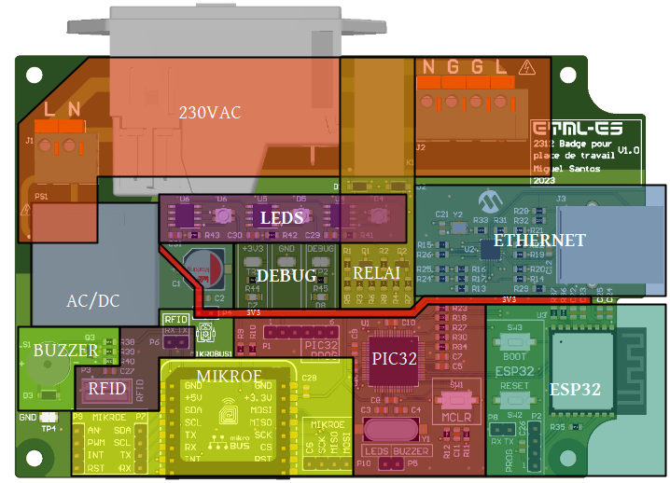

Figure 24 : Stratégie de placement des composants

Les composants liés au 230VAC ont été placés sur la partie supérieure, qui sera située vers l’arrière du boitier. Cela permet de faciliter les connexions et de réduire les risques liés à la partie 230VAC.

Le convertisseur AC/DC a été placé le plus possible à distance des antennes (RFID et Wi-Fi) pour réduire le risque d’interférences, qui sont courantes avec ce type de composant.

Le PIC32 a été positionné au centre autant que possible au plus près de l'Ethernet et de l'ESP32, car ils nécessitent des vitesses de communication plus élevées.

Le connecteur RJ45 dépasse légèrement du bord du PCB pour être accessible depuis l'extérieur du boîtier par une ouverture dédiée. Le contrôleur PHY a été placé au plus proche du connecteur pour réduire la longueur des pistes différentielles.

L'empreinte « mikroBUS » a été placée à l'avant du boîtier pour permettre à une éventuelle antenne d'un module Mikroe de dépasser et d'être accessible de l'extérieur.

Le connecteur RFID a été placé librement car le module sera déporté sur le dessus du boitier.

Le relai est placé sur le chemin entre l’entrée et la sortie 230VAC. Son contrôle est partiellement superposé aux LEDs en raison de contraintes physiques de placement.

Les LEDs ont été alignées horizontalement au centre du boîtier. Leur position verticale est influencée par la présence du module RFID sur le dessus et de la partie 230VAC. Elles seront déportées vers le haut avec des guides lumineux pour être visible depuis l’extérieur du boitier.

Le Buzzer a été placé en fonction de l’espace disponible.

## Largeurs de pistes

Une attention particulière est nécessaire pour les pistes de puissance. Cela implique notamment de garantir des largeurs de pistes suffisantes pour le passage du courant. Celles-ci ont été déterminées à l’aide du calculateur de DigiKey (Tableau 18).

|  |  |  |  |  |  |  |  |  |
| --- | --- | --- | --- | --- | --- | --- | --- | --- |
| Largeurs des pistes de puissance [Calculateur](https://www.digikey.hk/en/resources/conversion-calculators/conversion-calculator-pcb-trace-width) [20] | | | | | | | | |
| Net | Courant | | Elévation de température | | Largeur minimale | | Largeur sélectionnée | |
| AC-L-IN  AC-L-OUT  AC-N  EARTH | 10 | [A] | 10 | [°C] | 7,19 | [mm] | (8,00) | [mm] |
| 5,0 | [A] | 10 | [°C] | 2,77 | [mm] | 3,00 | [mm] |
| +3V3 | 1,6 | [A] | 10 | [°C] | 0,57 | [mm] | 1,00 | [mm] |

Tableau 18 : Largeurs des pistes de puissance

## Pistes d’alimentation +3V3

La piste d'alimentation +3V3 est tracée sous forme d'un réseau arborescent au centre du PCB, se subdivisant en branches connectées aux différents composants. Cette approche permet une distribution efficace de l'alimentation électrique tout en évitant la formation de boucles d'alimentation indésirables, susceptibles de perturber le circuit.

La piste principale est dimensionnée selon les spécifications définies ci-dessus (Tableau 18) afin de garantir le courant maximal que peut fournir le convertisseur AC/DC. Les branches connectées aux composants, moins exigeantes individuellement en courant, sont réduites en taille pour faciliter la connexion aux broches.

## Pistes de puissance 230 [VAC]

Les pistes destinées à véhiculer le 230 [VAC] ont été tracées au bord du PCB afin de minimiser les risques et les éventuelles perturbations avec les autres parties du circuit. Pour réduire la largeur nécessaire pour acheminer un courant de 10 A, la charge a été répartis sur les deux couches du PCB. Cette approche était nécessaire pour maintenir une distance d'isolation suffisante sans occuper une surface excessive. Par conséquent, les calculs ont été effectués en considérant un courant de 5 A.

La distance d'isolation minimale a été calculée en utilisant un outil en ligne qui se base sur la norme IPC-2221. Celle-ci spécifie les distances d'isolation requises pour les pistes d'un PCB . Une marge a été prise pour une sécurité supplémentaire. Cette distance est aussi garantie avec les vis de fixations. (Tableau 19)

|  |  |  |  |  |  |  |
| --- | --- | --- | --- | --- | --- | --- |
| Distance d’isolations des pistes 230 [VAC] [Calculateur](https://resources.altium.com/fr/p/using-an-ipc-2221-calculator-for-high-voltage-design) [21] | | | | | | |
| Net | Tension crête | | Distance minimale | | Distance sélectionnée | |
| AC-L-IN  AC-L-OUT  AC-N  EARTH | 325 | [VAC] | 2,49 | [mm] | 4,00 | [mm] |

Tableau 19 : Distance d'isolation 230 [VAC]

## Plan de masse

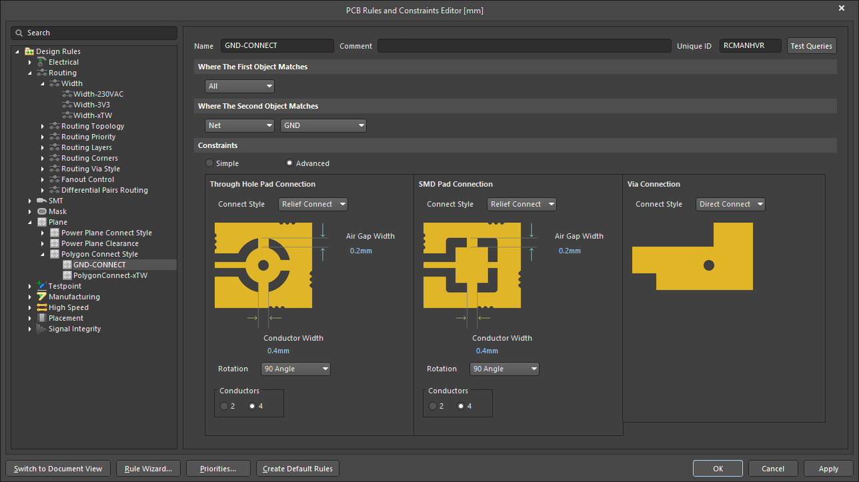Le PCB comporte un plan de masse GND sur les deux couches pour réduire la résistance du chemin de retour et prévenir les boucles de masse, minimisant ainsi les interférences.

Le plan a été isolé de la partie 230VAC pour prévenir les risques d’incidents.

Les connexions avec les composants suivent les règles Altium établis ci-dessous (Figure 24). Les pads des composants sont connectés avec un « thermal relief » pour faciliter le soudage manuel. Cette méthode permet de focaliser la dissipation thermique principalement sur le pad plutôt que de la répartir dans tout le plan de masse. La largeur de connexion de 0,4mm sert à éviter de créer un goulot d’étranglement sur le chemin du retour. Les via, non soudés manuellement, sont directement connectés pour minimiser la résistance.

Figure 25 : Règle de connexion au plan de masse

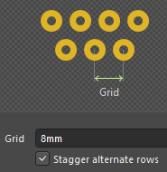Le stitching permet d’assurer une connexion optimale entre les plans de masse situé sur les différentes couches. Cela permet de garantir le chemin de retour le plus court possible et de réduire le risque de créer des boucles de masse, diminuant ainsi le risque d’interférences.

L'espacement des via de stitching est influencé par divers paramètres, notamment les fréquences de fonctionnement du circuit et les contraintes de fabrication. Cependant, le calcul précis de cet espacement peut s'avérer complexe. Pour simplifier, une valeur arbitraire de 8 mm a été choisie (Figure 25).

Figure 26 : Règle de stitching  
du plan de masse

Cette valeur semble offrir un compromis satisfaisant entre un espacement suffisamment large pour éviter des problèmes potentiels tout en garantissant une connexion optimale entre les plans de masse.

## Oscillateurs externes

Il faut veiller à ce qu’aucune piste ne traverse les zones sous les oscillateurs externes. Cette mesure est cruciale à la fois pour assurer le fonctionnement optimal des oscillateurs et pour minimiser le risque d'interférences qui pourraient perturber d'autres signaux du circuit.

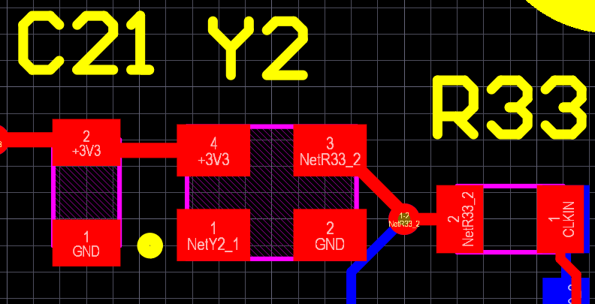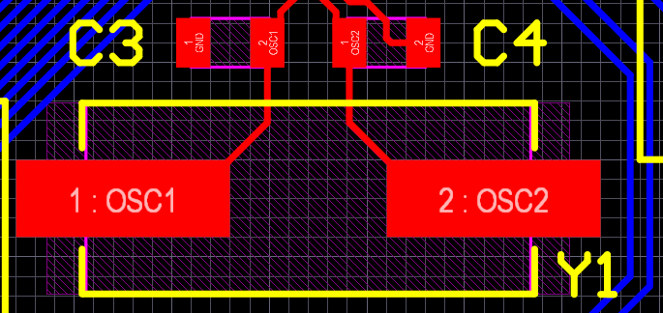

Figure 27 : Vue de l'oscillateur du contrôleur PHY

Figure 28 : Vue de l'oscillateur du PIC32

## Ethernet

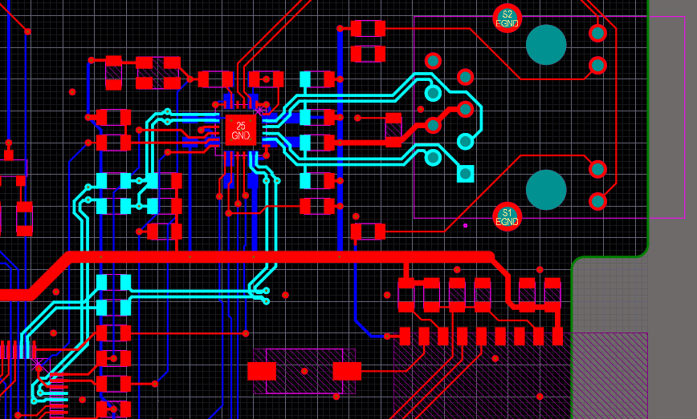Plusieurs signaux de la partie concernant l’Ethernet nécessitent l’utilisation de paires différentielles.

Il est recommandé d’éviter de croiser les paires différentielles, malheureusement cette situation n’a pas pu être évité. Les résistances d’adaptation d’impédance doivent être placé au plus proche du contrôleur PHY.

Le stack manager d'Altium est utilisé pour garantir l'impédance des paires différentielles sur le PCB. Il permet de créer des profils d'impédances en fixant l'espacement des pistes, et Altium calcule automatiquement l'autre valeur nécessaire en fonction de l’impédance qui a été fixée.

Figure 29 : Paires différentielles de la partie Ethernet

L’écartement minimal fixé par les règles de fabrication a été choisi. La valeur de diélectrique a peu d’importance dans notre cas, car le PCB d'Eurocircuit n'assure pas de valeur précise et celle-ci a finalement peu d’impact sur le calcul.

Les normes des protocoles RMII et MDI nécessitent une impédance caractéristique de 100Ω, avec une tolérance de +/- 10%, ce qui est respecté :.

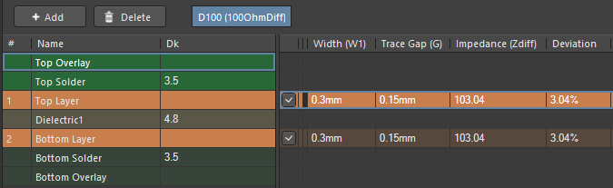

Figure 30 : Impédance des paires différentielles de l'Ethernet

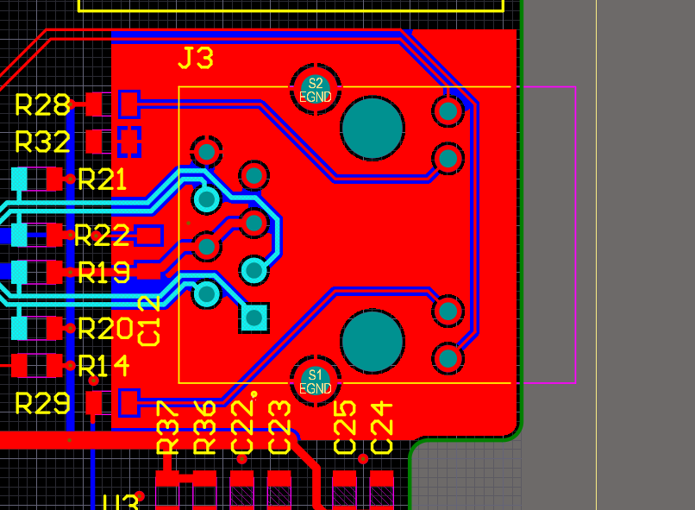Conformément à ce qui est indiqué sur la datasheet, un plan de masse isolée a été réalisé autour du connecteur RJ45 (Figure 31). Celui-ci a pour but de réduire le bruit des interférences. Il est relié au plan de masse GND par le biais d’une résistance de 0Ω. La valeur est à adapter de manière empirique en fonction des interférences rencontrées.

Figure 31 : Plan de masse isolé  
du connecteur RJ45

Pour permettre le positionnement des composants au plus proche du contrôleur PHY, les condensateurs de découplage ont été placé sur la couche BOTTOM.

## ESP32

Le fabricant du module ESP32 fournit un document détaillant les directives de conception précises [22]. Le positionnement optimal du module ESP32 dépend de l'emplacement de l'antenne, qui est située du côté droit dans le cas de l'ESP32-C3. Par conséquent, le module a été disposé sur le PCB conformément à ces recommandations afin de garantir ses performances (Figure 19).

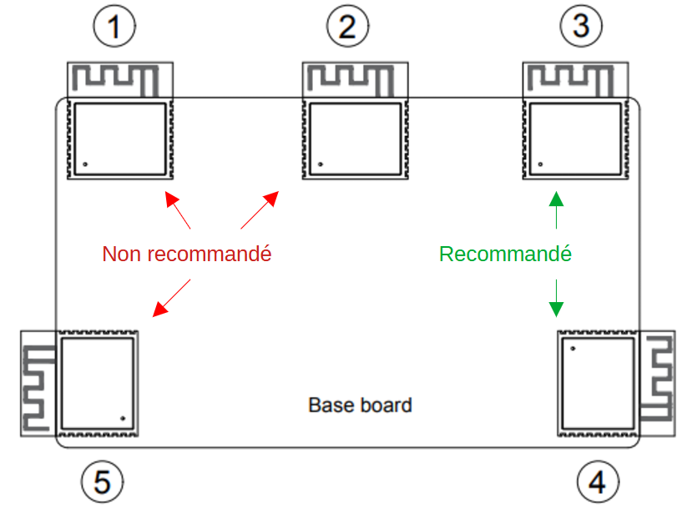

Figure 32 : Recommandations de placement de l'ESP32

Si l'installation du module sur le bord du circuit n'est pas possible, il est essentiel de veiller à ce qu'il n'y ait pas de cuivre autour et sous l'antenne, au minimum. Cependant, le fabricant recommande toujours d'effectuer une découpe du PCB si cela est réalisable. Dans ce cas précis, une découpe selon les dimensions spécifiées par le fabricant (Figure 20). Cela a permis de réduire légèrement la taille maximale du PCB et de rapprocher l’ESP32 du PIC32.

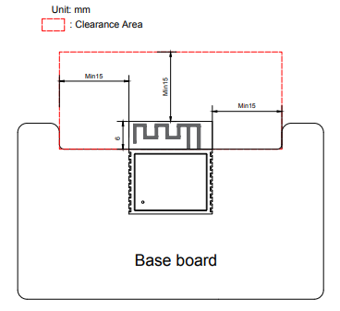

Figure 33 : Recommandation de dégagement pour l'antenne de l'ESP32

## Caractéristiques mécaniques

Le PCB va devoir aller dans un boitier, le cahier des charge

Des encoches dans les coins pour laisser passer les colonettes du boitier pour gagner un peu de place.

Quatre trous de fixations

Une partie déportée pour le connecteur ethernet qui vienne au bord du pcb

## Boitier

Dimensions

Découpe

## Modifications

# Firmware

## Machine d’état global

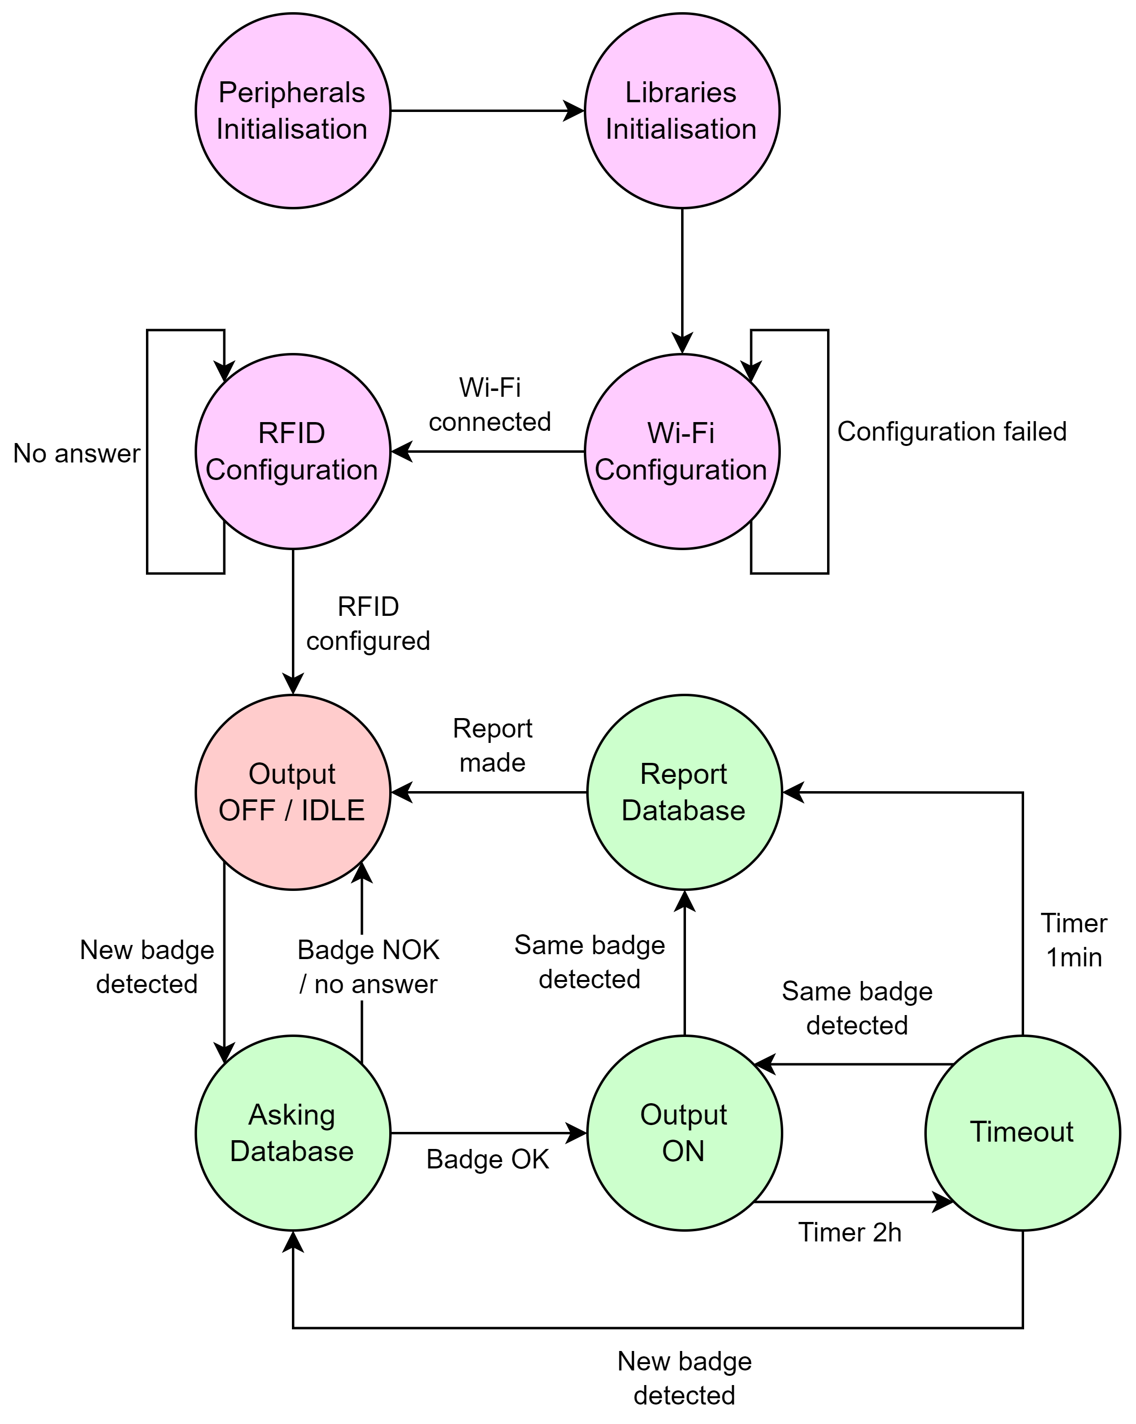

Figure 34 : Machine d'état global du firmware

## Librairies utilisées

|  |  |
| --- | --- |
| Librairies firmware | |
| Nom | Description |
| app | Gestion de la machine d’état global |
| esp | Interfaçage par machine d’état de la communication avec l’ESP32 |
| chu | Interfaçage par machine d’état de la communication avec le Chilli UART B1 |
| led | Gestion par machine d’état des séquences des LEDs |
| bzr | Gestion par machine d’état des séquences du buzzer |
| fifo | Gestion de la fifo software utilisé par les UART |
| counter | Gestion des compteurs de délais non bloquant |
| SerialTimer | Emulation d’une communication série sur une sortie GPIO avec interruption de timer |
| TLC5973 | Fonctions de contrôle des drivers de LEDs |
| RFIDB1ClientInterface | Interface d’envoi de commandes pour communiquer avec le Chilli UART B1 (fourni par le fabricant) |
| RFIDB1ClientProtocol | Gestion des trames UART utilisé par les fonctions de RFIDB1ClientInterface (fourni par le fabricant) |
| ccittcrc | Calculs du CRC nécessaire au RFIDB1ClientProtocol (fourni par le fabricant) |

Tableau 20 : Description des librairies firmware

Les librairies à trois lettres concernent les machines d’état du système. Chacune d’elle possède au minimum les caractéristiques suivantes (non répété dans les tableaux suivants) :

|  |  |
| --- | --- |
| ***.c / ***.h | |
| Types | Description |
| ***_DATA | Structure des données associées à la librairie |
| ***_STATES | Enumération de la machine d’état |
| Variables | Description |
| ***Data | Variable stockant les données associées à la librairie |
| Fonction | Description |
| ***_Initialize | Initialisation de la machine d’état et des variables du fichier,  appelée au démarrage du système |
| ***_Tasks | Exécution de la machine d’état,  appelée de manière cyclique |

## Librairie : BZR

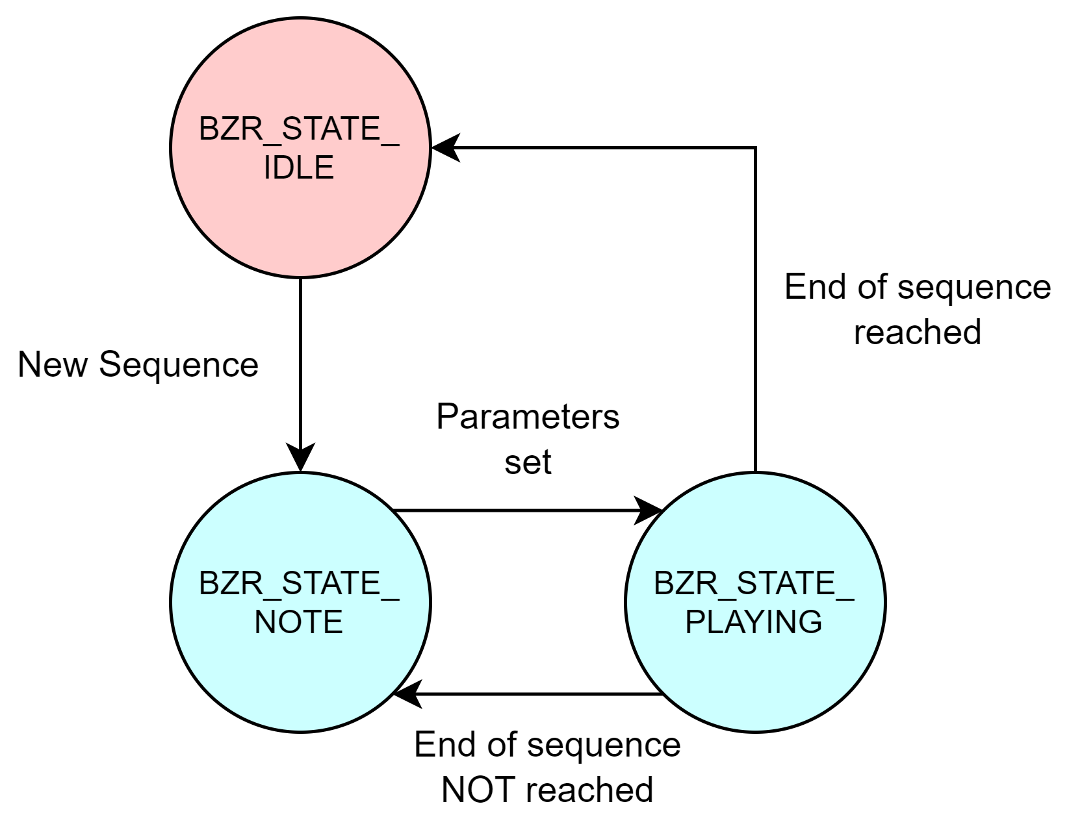

|  |  |
| --- | --- |
| bzr.c / bzr.h | |
| Définitions | Description |
| BZR_TMR_ID | ID du timer utilisé par le buzzer |
| BZR_OC_ID | Sortie PWM utilisé par le buzzer |
| BZR_VOLUME | Permet de réduire le rapport cyclique et volume du buzzer |
| NOTE_*** | Définitions de la fréquence de chaque note en Hz |
| Types | Description |
| E_BZR_SEQ | Enumération des séquences à jouer.  Permet d’appeler les séquences en dehors du fichier. |
| S_BZR_SEQ | Structure décrivant les informations d’une séquence à jouer. |
| Variables | Description |
| BZR_SEQUENCE_* | Chaque séquence (musique) est représentée dans un tableau où la note et la durée de la note sont indiquées en alternance. |
| BZR_SEQUENCES | Tableau contenant les structures de chaque séquence, avec sa taille, son tempo et le pointeur de la séquence correspondante. |
| Fonction | Description |
| BZR_PlaySequence | Permet de lancer une séquence musicale,  gérée ensuite par la machine d’état |
| BZR_SetFrequency | Permet de fixer la fréquence du signal de sortie.  Utilisation locale uniquement. |
| BZR_SetCounter | Permet de fixer la durée pendant laquelle sera activée la sortie.  Utilisation locale uniquement. |

Librairie : ESP

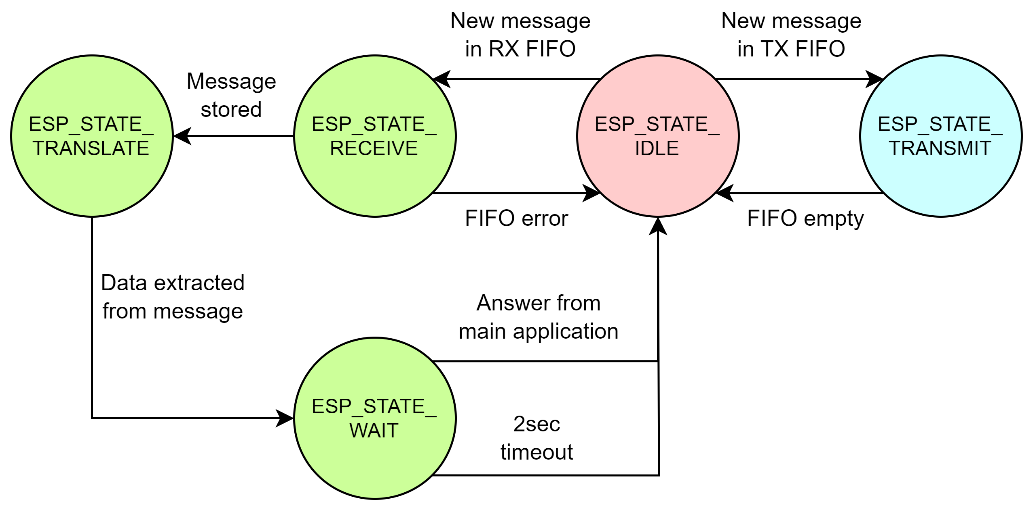

|  |  |
| --- | --- |
| esp.c / esp.h | |
| Définitions | Description |
| ESP_USART_ID | ID de l’USART utilisé par l’ESP32 |
| ESP_INT_SOURCE_* | Sources d’interruptions de l’USART utilisé par l’ESP32 |
| AT_CMD_* | Les commandes AT utilisées sont définis sous forme  de chaine de caractères |
| Types | Description |
| S_AT_PACKET | Structure décrivant les différentes parties d’une commande AT |
| Fonction | Description |
| ESP_SendCommand | Permet à l’application principale d’envoyer une comme AT en utilisant les définitions, géré par la machine d’état |
|  |  |

## Configuration Harmony

## Driver de LED / TLC5973

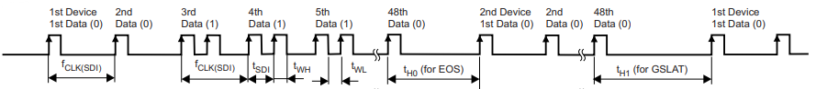

# Software

# Mise en service

# Etat d’avancement

# Conclusion

Lausanne, le 4 septembre 2023

Miguel Santos

# Bibliographie

[1] « DD11-IEC-C14.pdf ». Consulté le: 24 septembre 2023. [En ligne]. Disponible sur: https://www.schurter.com/en/datasheet/typ_DD11.pdf

[2] « WE-6914017000xxB.pdf ». Consulté le: 24 septembre 2023. [En ligne]. Disponible sur: https://www.we-online.com/components/products/datasheet/691401700002B.pdf

[3] « RAC05-K.pdf ». Consulté le: 24 septembre 2023. [En ligne]. Disponible sur: https://g.recomcdn.com/media/Datasheet/pdf/.f7S7vjMX/.t5ca32a5e916099fe1de3/Datasheet-130/RAC05-K.pdf

[4] « ADW1203HLW | Panasonic ». https://www3.panasonic.biz/ac/ae/search_num/index.jsp?c=detail&part_no=ADW1203HLW&large_g_cd=1&medium_g_cd=11&small_g_cd=112&series_cd=2154 (consulté le 24 septembre 2023).

[5] « PIC32MX5XX6XX7XX_Family_Datasheet.pdf ». Consulté le: 24 septembre 2023. [En ligne]. Disponible sur: https://ww1.microchip.com/downloads/aemDocuments/documents/MCU32/ProductDocuments/DataSheets/PIC32MX5XX6XX7XX_Family%29Datasheet_DS60001156K.pdf

[6] « WE-QUARTZ-830020423.pdf ». Consulté le: 24 septembre 2023. [En ligne]. Disponible sur: https://www.we-online.com/components/products/datasheet/830020423.pdf

[7] « Ethernet Starter Kit II ». https://www.microchip.com/en-us/development-tool/dm320004-2 (consulté le 22 août 2023).

[8] « SMSC-LAN8720-PHY-Daughter-Board.pdf ». Consulté le: 24 septembre 2023. [En ligne]. Disponible sur: https://ww1.microchip.com/downloads/en/DeviceDoc/50002211A.pdf

[9] « LAN8720A.pdf ». Consulté le: 24 septembre 2023. [En ligne]. Disponible sur: https://ww1.microchip.com/downloads/aemDocuments/documents/OTH/ProductDocuments/DataSheets/00002165B.pdf

[10] « CRJ011-ML3-TH.pdf ». Consulté le: 24 septembre 2023. [En ligne]. Disponible sur: https://www.cuidevices.com/product/resource/crj011-ml3-th.pdf

[11] « esp-at-user-guide.pdf ». Consulté le: 23 septembre 2023. [En ligne]. Disponible sur: https://docs.espressif.com/_/downloads/esp-at/en/release-v2.1.0.0_esp32/pdf/

[12] « esp32-c3-wroom-02_datasheet_en.pdf ». Consulté le: 23 septembre 2023. [En ligne]. Disponible sur: https://www.espressif.com/sites/default/files/documentation/esp32-c3-wroom-02_datasheet_en.pdf

[13] « MIFARE Classic EV1 ». https://www.nxp.com/products/rfid-nfc/mifare-hf/mifare-classic/mifare-classic-ev1-1k-4k:MF1S50YYX_V1 (consulté le 22 août 2023).

[14] « RFID Click Board », *MIKROE*. http://www.mikroe.com/rfid-click (consulté le 23 septembre 2023).

[15] « UART-B1-User-manual.pdf ». Consulté le: 24 septembre 2023. [En ligne]. Disponible sur: https://eccel.co.uk/wp-content/downloads/UART-B1-User-manual.pdf

[16] « WE-RGB-150141M173100.pdf ». Consulté le: 24 septembre 2023. [En ligne]. Disponible sur: https://www.we-online.com/components/products/datasheet/150141M173100.pdf

[17] « TLC5973.pdf ». Consulté le: 24 septembre 2023. [En ligne]. Disponible sur: https://www.ti.com/lit/ds/symlink/tlc5973.pdf?HQS=dis-dk-null-digikeymode-dsf-pf-null-wwe&ts=1695554399423&ref_url=https%253A%252F%252Fwww.ti.com%252Fgeneral%252Fdocs%252Fsuppproductinfo.tsp%253FdistId%253D10%2526gotoUrl%253Dhttps%253A%252F%252Fwww.ti.com%252Flit%252Fgpn%252Ftlc5973

[18] « CMT-0904-83T.pdf ». Consulté le: 24 septembre 2023. [En ligne]. Disponible sur: https://www.cuidevices.com/product/resource/cmt-0904-83t.pdf

[19] « Classification », *Eurocircuits*. https://www.eurocircuits.com/pcb-design-guidelines/classification/ (consulté le 18 septembre 2023).

[20] « PCB Trace Width Conversion Calculator | DigiKey ». https://www.digikey.hk/en/resources/conversion-calculators/conversion-calculator-pcb-trace-width (consulté le 18 septembre 2023).

[21] « Utilisation d’un calculateur d’espacement IPC-2221 pour la conception haute tension », *Altium*, 17 janvier 2020. https://resources.altium.com/fr/p/using-an-ipc-2221-calculator-for-high-voltage-design (consulté le 19 septembre 2023).

[22] « esp32_hardware_design_guidelines_en.pdf ». Consulté le: 24 septembre 2023. [En ligne]. Disponible sur: https://www.espressif.com/sites/default/files/documentation/esp32_hardware_design_guidelines_en.pdf

|  |  |
| --- | --- |
| https://upload.wikimedia.org/wikipedia/commons/thumb/0/04/ChatGPT_logo.svg/1200px-ChatGPT_logo.svg.png | ChatGPT a été intégré dans ce rapport exclusivement pour la correction orthographique et la rédaction de reformulations. Toutes les informations contenues dans ce document, sauf indication contraire, sont de la responsabilité de l'auteur du rapport*.* |
|  | Les icônes utilisées ont été obtenues en libre téléchargement sur le site :  [*https://thenounproject.com/*](https://thenounproject.com/) |

# Logiciels

|  |  |  |
| --- | --- | --- |
|  | | |
| Description | Nom | Version |
| Conception électronique | Altium Designer | 22.7.1 |
| Modélisation 3D | SolidWorks | 2023 |
| IDE de programmation du PIC32 | MPLAB X | 5.45 |
| Configuration du PIC32 | Harmony | 2.06 |
| Compilateur intégré à MPLAB | XC32 | 2.50 |
| Gestionnaire de versions | GitHub Desktop | 3.3.3 |
| Gestionnaire de bibliographie | Zotero | 6.0.27 |

|  |  |  |
| --- | --- | --- |
|  | | |
| Description | Nom | Version |
| Utilitaire de lecture RFID | NFC Tools | 8.9 |

# Figures

Figure 1 : Illustration du système, issu du CDC 5

Figure 2 : Schéma-bloc du système 6

Figure 3 : Schéma du convertisseur AC/DC 8

Figure 4 : Schéma du relai de puissance 9

Figure 5 : Assignation des broches du PIC32 11

Figure 6 : Condensateurs de découplage PIC32 11

Figure 7 : Port de programmation PIC32 11

Figure 8 : Schéma du quartz externe PIC32 11

Figure 9 : Principe du contrôleur PHY 12

Figure 10 : Schéma de la "PHY Daughter Board" 13

Figure 11 : Schéma de l'oscillateur externe sur le "Ethernet Kit 2" 13

Figure 12 : Modes de démarrage de l'ESP32 14

Figure 13 : Schéma de sélection du mode de l'ESP32 14

Figure 14 : Technologie du badge RFID de l'ES 15

Figure 15 : Schéma des connecteurs des modules RFID 15

Figure 16 : Schéma des LEDs RGB d'interface 16

Figure 17 : Schéma LEDs témoins 17

Figure 18 : Schéma du buzzer 17

Figure 19 : Recommandations de placement de l'ESP32 27

Figure 20 : Recommandation de dégagement pour l'antenne de l'ESP32 27

# Tableaux

Tableau 1 : Caractéristiques principales de la prise IEC C14 7

Tableau 2 : Caractéristiques principales des borniers 7

Tableau 3 : Estimation du courant maximal 8

Tableau 4 : Caractéristiques principales du convertisseur AC/DC 8

Tableau 5 : Caractéristiques principales du relai de puissance 9

Tableau 6 : Caractéristiques principales du microcontrôleur 10

Tableau 7 : Périphériques et nombre de broches nécessaires pour le PIC32 10

Tableau 8 : Caractéristiques principales du contrôleur PHY 12

Tableau 9 : Caractéristiques principales du connecteur RJ45 12

Tableau 10 : Caractéristiques principales du module Wi-Fi 14

Tableau 11 : Comparaison des modules RFID 15

Tableau 12 : Caractéristiques principales des LEDs RGB 16

Tableau 13 : Caractéristiques principales du driver de LED 16

Tableau 14 : Caractéristiques principales du buzzer 17

Tableau 15 : Liste des points de mesure du système 18

Tableau 16 : Spécifications principales du PCB 21

Tableau 17 : Règles principales de fabrication Eurocircuit - Classe 6C 21

Tableau 18 : Largeurs des pistes de puissance 22

Tableau 19 : Distance d'isolation 230 [VAC] 22

# Equations

Équation 1 : Résistance de base du transistor 9

Équation 2 : Calcul des condensateurs du quartz externe 11

Équation 3 : Résistance de limitation de courant du TLC5973 16

Équation 4 : Calcul de la résistance des LEDs témoins 17

# Annexes

## Cahier des charges

## Planification

## Journal de travail

## Procès-verbaux des séances hebdomadaires

## Schémas électroniques

* Schéma bloc
* Puissance
* PIC32
* Ethernet
* ESP32
* RFID
* Interfaces

## Fichiers de fabrication

* Vues des projections du PCB
* Cotations du PCB et composants
* Vues des couches du PCB
* Vues réalistes du PCB
* Liste des composants

## Liste des règles Altium

## Cotations du boitier

## Code source firmware

## Code source software

## Fiche de modifications

## Mode d’emploi